Báo cáo tuần 5

* Công việc đã làm:
* Vẽ Pcb của mạch
* Chỉnh sửa nguyên lý
* Bắt đầu điều khiển với winform
* Kết quả công việc:
* Hoàn thành việc vẽ PCB

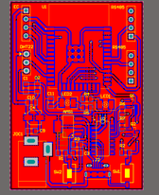 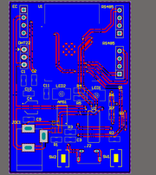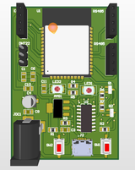

* Lập trình điều khiển với Winform qua serial.